Mẫu giấy đăng ký chào bán trái phiếu ra công chúng mới nhất năm 2025
Theo quy định pháp luật Việt Nam, việc chào bán trái phiếu ra công chúng là một hoạt động tài chính quan trọng, đòi hỏi sự tuân thủ nghiêm ngặt các quy trình và thủ tục pháp lý. Mẫu giấy đăng ký chào bán trái phiếu ra công chúng là một tài liệu thiết yếu, thể hiện cam kết của tổ chức phát hành đối với các nhà đầu tư và cơ quan quản lý. Để hiểu rõ hơn về mẫu đơn cũng như điều kiện đăng ký chào bán trái phiếu ra công chúng, Vietjack sẽ cung cấp thông tin chi tiết qua bài viết sau. Hãy cùng theo dõi nhé!
1. Giấy đăng ký chào bán trái phiếu ra công chúng là gì?
Giấy đăng ký chào bán trái phiếu ra công chúng là một văn bản pháp lý mà tổ chức phát hành (doanh nghiệp hoặc tổ chức khác) cần nộp lên Ủy ban Chứng khoán Nhà nước để xin phép chào bán trái phiếu đến công chúng. Văn bản này chứa đựng đầy đủ thông tin chi tiết về tổ chức phát hành, loại trái phiếu, mục đích chào bán, phương án sử dụng vốn, cùng các cam kết pháp lý liên quan.
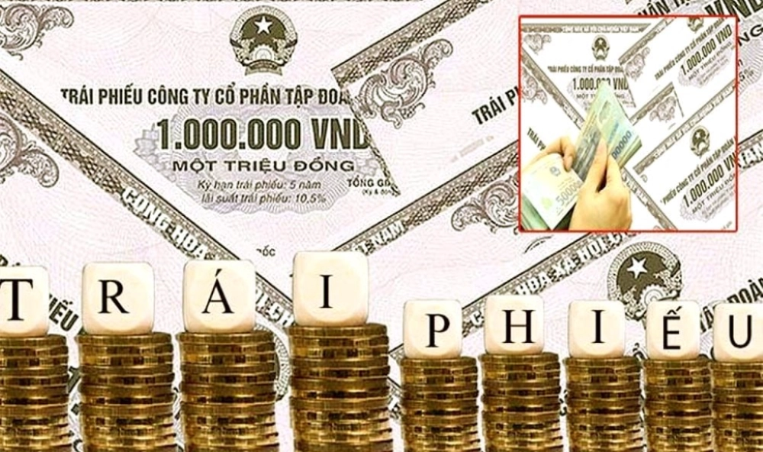
Mẫu giấy đăng ký chào bán trái phiếu ra công chúng (Ảnh: Internet)
2. Mẫu giấy đăng ký chào bán trái phiếu ra công chúng mới nhất 2025
Mẫu Giấy đăng ký chào bán trái phiếu ra công chúng ban hành kèm theo Nghị định 245/2025/NĐ-CP.
TÊN TỔ CHỨC PHÁT HÀNH  ________ |  | CỘNG HÒA XÃ HỘI CHỦ NGHĨA VIỆT NAM  Độc lập – Tự do – Hạnh phúc
Số: …/……. | ……, ngày … tháng … năm ….

GIẤY ĐĂNG KÝ CHÀO BÁN TRÁI PHIẾU RA CÔNG CHÚNG
Trái phiếu: ……………………… (tên trái phiếu)
Kính gửi: Ủy ban Chứng khoán Nhà nước.
I. GIỚI THIỆU VỀ TỔ CHỨC PHÁT HÀNH
1. Tên tổ chức phát hành (đầy đủ): …………………………………………………………
2. Địa chỉ trụ sở chính: ……………………………………………………………………..
3. Điện thoại: ...................................... Fax: .............. Website: ……………………………
4. Vốn điều lệ: …………………………………………………………….…………đồng.
5. Mã cổ phiếu (nếu có): ……………………………………………..……………………
6. Nơi mở tài khoản thanh toán: ………………….…. Số hiệu tài khoản: ……………..…
7. Giấy chứng nhận đăng ký doanh nghiệp mã số doanh nghiệp…………..do ……….… cấp lần đầu ngày …….., cấp thay đổi lần thứ……... ngày…….... hoặc Giấy tờ pháp lý có giá trị tương đương (nêu thông tin thay đổi lần gần nhất).
- Ngành nghề kinh doanh chính: ........................................... Mã ngành: …………………
- Sản phẩm/dịch vụ chính: …………………………………………………………………
8. Giấy phép thành lập và hoạt động (nếu có theo quy định của pháp luật chuyên ngành): ……………………………………………………………………………….…………….
9. Tổ chức phát hành thuộc ngành, nghề kinh doanh có điều kiện mà pháp luật chuyên ngành quy định phải có chấp thuận của cơ quan quản lý nhà nước có thẩm quyền về việc phát hành: ………….. (có/không).
10. Tổ chức phát hành thuộc trường hợp cơ cấu lại (trường hợp hợp nhất) trong giai đoạn từ thời điểm bắt đầu kỳ kế toán của năm thứ hai liền trước năm đăng ký chào bán đến thời điểm đăng ký chào bán:… ………… (có/không).
11. Tổ chức phát hành thuộc trường hợp cơ cấu lại (sáp nhập, mua lại doanh nghiệp, bán tài sản), trường hợp tách công ty (với tổng giá trị tài sản các công ty được tách từ 35% tổng giá trị tài sản trở lên của công ty trước khi tách) trong giai đoạn từ thời điểm bắt đầu kỳ kế toán của năm liền trước năm đăng ký chào bán đến thời điểm đăng ký chào bán: ………… (có/không).
II. MỤC ĐÍCH CHÀO BÁN: ………………………………………………….…………
III. TRÁI PHIẾU ĐĂNG KÝ CHÀO BÁN
1. Tên trái phiếu: …………………………………………………………………..………
2. Loại trái phiếu: ……………………………………………………………………..…...
3. Mệnh giá trái phiếu: ……………………………….…………đồng/trái phiếu.
4. Số lượng trái phiếu đăng ký chào bán: …………………………..……..…trái phiếu.
5. Tổng giá trị trái phiếu đăng ký chào bán (theo mệnh giá): …………………….…đồng.
6. Tỷ lệ tổng giá trị trái phiếu tính theo mệnh giá trên tổng giá trị cổ phiếu đang lưu hành tính theo mệnh giá: ………………..………… %.
7. Giá chào bán: ………………………………........…………đồng/trái phiếu.
8. Lãi suất hoặc nguyên tắc xác định lãi suất trái phiếu: ……. %/năm.
9. Kỳ hạn trái phiếu: …………………………………………………...………..…………
10. Kỳ trả lãi: ……………………………………………………………………………...
11. Điều khoản mua lại trái phiếu, mua lại trái phiếu trước hạn (nếu có): …………….......
12. Các điều khoản về chuyển đổi trái phiếu (trường hợp chào bán trái phiếu chuyển đổi):
- Thời hạn chuyển đổi: …………………………………………………………..…………
- Tỷ lệ chuyển đổi và phương pháp tính tỷ lệ chuyển đổi: ……………………………..…
- Phương án đảm bảo tỷ lệ sở hữu nước ngoài: ……………………………………………
- Các điều khoản khác (nếu có): ………………………………………………..………....
13. Các điều khoản đối với chứng quyền kèm theo trái phiếu (trường hợp chào bán trái phiếu kèm chứng quyền):
- Thời hạn thực hiện quyền:……………………………………………………...…………
- Tỷ lệ thực hiện quyền: …………………………………………………...……………….
- Giá cổ phiếu thực hiện chứng quyền hoặc nguyên tắc tính cổ phiếu thực hiện chứng quyền: ………………………………………….……………………………………..…...
- Phương án đảm bảo tỷ lệ sở hữu nước ngoài: ……………………………………………
- Các điều khoản khác (nếu có): ……………………………………………………………
14. Các thông tin khác liên quan trái phiếu có bảo đảm (trường hợp chào bán trái phiếu có bảo đảm):
- Hình thức bảo đảm: ………………………………………………………………..……
- Giá trị trái phiếu được bảo đảm: …………………………………………………………
- Bảo đảm bằng bảo lãnh thanh toán (trường hợp bảo đảm thanh toán bằng bảo lãnh):
+ Tên tổ chức bảo lãnh thanh toán: …………………………………………………...……
+ Giá trị bảo lãnh: ……………………………………………………………………...…..
- Bảo đảm bằng tài sản (trường hợp bảo đảm thanh toán bằng tài sản):
+ Tài sản bảo đảm: ………………………………………………………..……………….
+ Giá trị tài sản bảo đảm: ………………………………………………………….………
+ Chủ sở hữu tài sản bảo đảm: ………………………………………………………….…
+ Tổ chức nhận tài sản bảo đảm: …………………………………………………..………
15. Thứ tự ưu tiên thanh toán trái phiếu: ………………………………………..………….
16. Thông tin về trái phiếu đã phát hành hiện đang lưu hành của tổ chức phát hành
- Tổng giá trị trái phiếu hiện đang lưu hành của tổ chức phát hành: …….. đồng, trong đó:
+ Tổng giá trị trái phiếu chào bán ra công chúng: …………………… đồng.
+ Tổng giá trị trái phiếu chào bán riêng lẻ: ………………………...… đồng.
- Tổng giá trị trái phiếu huy động trong 12 tháng gần nhất tính đến thời điểm đăng ký chào bán: …………………….………. đồng, trong đó:
+ Tổng giá trị trái phiếu chào bán ra công chúng: …….…… đồng.
+ Tổng giá trị trái phiếu chào bán riêng lẻ: ………………... đồng.
17. Tỷ lệ tổng giá trị trái phiếu đăng ký chào bán trên tổng giá trị trái phiếu hiện đang lưu hành: ……………….…………… %.
18. Thời gian dự kiến chào bán:……………………………………………………………
19. Phương thức phân phối (thông qua tổ chức bảo lãnh phát hành, đại lý phân phối...): …….…………………….…………………………………………………………………
IV. PHƯƠNG ÁN SỬ DỤNG VỐN THU ĐƯỢC TỪ ĐỢT CHÀO BÁN
(Nêu phương án sử dụng, tiến độ sử dụng vốn thu được từ đợt chào bán và nguồn vốn đối ứng khác (nếu có))
V. CÁC BÊN LIÊN QUAN
1. Tổ chức tư vấn: …………………………………………………………….……………
2. Tổ chức kiểm toán: ………………………………………………………….…………..
3. Đại diện người sở hữu trái phiếu: …………………………………………….…………
4. Tổ chức xếp hạng tín nhiệm (nếu có): ………………………………………….……….
5. Tổ chức bảo lãnh phát hành (nếu có): ……………………………………………….…..
6. Bên liên quan khác (nếu có): ……………………………………………….……………
VI. CAM KẾT CỦA TỔ CHỨC PHÁT HÀNH
1. Chúng tôi xin đảm bảo rằng những thông tin trong hồ sơ này là đầy đủ và đúng sự thật, không phải là thông tin giả hoặc thiếu có thể làm cho nhà đầu tư chịu thiệt hại.
2. Chúng tôi cam kết
- Nghiên cứu đầy đủ và thực hiện nghiêm chỉnh các văn bản pháp luật về chứng khoán và thị trường chứng khoán.
- Không có bất kỳ tuyên bố chính thức nào về việc chào bán chứng khoán trên các phương tiện thông tin đại chúng trước khi được Ủy ban Chứng khoán Nhà nước cấp Giấy chứng nhận đăng ký chào bán.
- Lựa chọn ngân hàng, chi nhánh ngân hàng nước ngoài mở tài khoản phong tỏa không phải là người có liên quan của tổ chức phát hành.
- Lựa chọn đại diện người sở hữu trái phiếu theo quy định.
- Lựa chọn tổ chức xếp hạng tín nhiệm, tổ chức bảo lãnh phát hành không phải người có liên quan với tổ chức phát hành (nếu có).
- Đáp ứng điều kiện về giá trị trái phiếu dự kiến phát hành từng đợt (trường hợp chào bán trái phiếu ra công chúng cho nhiều đợt chào bán), nợ phải trả theo quy định.
- Không có các khoản nợ phải trả quá hạn trên 01 năm (trừ trường hợp chào bán trái phiếu chuyển đổi, trái phiếu kèm chứng quyền).
- Sử dụng vốn huy động đúng mục đích đã nêu trong Bản cáo bạch.
- Cam kết không thay đổi mục đích sử dụng vốn để cơ cấu lại khoản nợ trong trường hợp phát hành trái phiếu ra công chúng để cơ cấu lại khoản nợ.
- Chịu mọi hình thức xử lý nếu vi phạm các cam kết nêu trên.
VII. HỒ SƠ KÈM THEO
1. Giấy chứng nhận đăng ký doanh nghiệp, Giấy phép thành lập và hoạt động hoặc Giấy tờ pháp lý có giá trị tương đương;
2. Quyết định của cấp có thẩm quyền thông qua phương án phát hành, phương án sử dụng và trả nợ vốn thu được từ đợt chào bán trái phiếu ra công chúng; niêm yết trái phiếu trên hệ thống giao dịch chứng khoán;
3. Quyết định của Hội đồng quản trị hoặc Hội đồng thành viên hoặc chủ sở hữu công ty thông qua hồ sơ đăng ký chào bán trái phiếu ra công chúng;
4. Bản cáo bạch;
5. Điều lệ công ty;
6. Báo cáo tài chính;
7. Văn bản cam kết đáp ứng quy định tại điểm e khoản 1 Điều 15 của Luật Chứng khoán;
8. Cam kết thực hiện nghĩa vụ của tổ chức phát hành đối với nhà đầu tư;
9. Văn bản xác nhận của ngân hàng, chi nhánh ngân hàng nước ngoài về việc mở tài khoản phong tỏa;
10. Hợp đồng tư vấn hồ sơ đăng ký chào bán;
11. Văn bản cam kết về việc triển khai niêm yết trái phiếu;
12. ………………………………………………………………………………………..
……., ngày .... tháng.... năm ...
TÊN TỔ CHỨC PHÁT HÀNH
(Người đại diện theo pháp luật)
(Ký, ghi rõ họ tên và đóng dấu)
Bạn tải mẫu giấy đăng ký chào bán trái phiếu ra công chứng mới nhất năm 2025 TẠI ĐÂY.
3. Điều kiện chào bán trái phiếu ra công chúng
Căn cứ khoản 3 Điều 15 Luật Chứng khoán 2019 (được sửa đổi bởi điểm b khoản 6 Điều 1 Luật số 56/2024/QH15), điều kiện chào bán trái phiếu ra công chúng như sau:
a) Doanh nghiệp có mức vốn điều lệ đã góp tại thời điểm đăng ký chào bán từ 30 tỷ đồng trở lên tính theo giá trị ghi trên sổ kế toán;
b) Hoạt động kinh doanh của năm liền trước năm đăng ký chào bán phải có lãi, đồng thời không có lỗ lũy kế tính đến năm đăng ký chào bán; không có các khoản nợ phải trả quá hạn trên 01 năm;
c) Có phương án phát hành, phương án sử dụng và trả nợ vốn thu được từ đợt chào bán được Đại hội đồng cổ đông hoặc Hội đồng quản trị hoặc Hội đồng thành viên hoặc chủ sở hữu công ty thông qua;
d) Có cam kết thực hiện nghĩa vụ của tổ chức phát hành đối với nhà đầu tư về điều kiện phát hành, thanh toán, bảo đảm quyền và lợi ích hợp pháp của nhà đầu tư và các điều kiện khác;
đ) Có công ty chứng khoán tư vấn hồ sơ đăng ký chào bán trái phiếu ra công chúng, trừ trường hợp tổ chức phát hành là công ty chứng khoán;
e) Đáp ứng quy định tại điểm e khoản 1 Điều này;
g) Có kết quả xếp hạng tín nhiệm đối với tổ chức phát hành trái phiếu theo quy định của Chính phủ về các trường hợp phải xếp hạng tín nhiệm và thời điểm áp dụng;
h) Tổ chức phát hành phải mở tài khoản phong tỏa nhận tiền mua trái phiếu của đợt chào bán;
i) Tổ chức phát hành có cam kết và phải thực hiện niêm yết trái phiếu trên hệ thống giao dịch chứng khoán sau khi kết thúc đợt chào bán.
Trên đây là các nội dung liên quan đến mẫu giấy đăng ký chào bán trái phiếu ra công chúng theo Nghị định 245/2025/NĐ-CP.

